Ne szépítsük, jelenleg ez a csúcs, amit otthonról elérhettünk. Annak ellenére, hogy a SEAT több alkalommal is kifejtette, hogy nem kíván a TDI világbajnok technika közelébe engedni senkit a gyári versenyzőiken kívül, Baragaban (Portugália) mégis a dízelt hozták Michelisz Norbert „alá”.

Tudtuk már hetekkel korábban, de azért az mégis más érzés, amikor elindítják a csúcsgépet, ami majd öt másodperces nyekegtetés után beröffen, és úgy rázza a autót, hogy a fényszórók majd kiesnek a helyükről. Norbival összenéztünk, hát egy traktor ehhez képest villanyautó. Igen trakesz, de ez tényleg a TDI! Ez tényleg a világbajnok technika.
Bemelegedve azért más a helyzet, a rázkódásból kerregésre vált, a pályán meg fütyülve surran, szinte nem is hallani.
A munka már csütörtök este elkezdődött, amikor Arnau (Gené WTCC-s mérnöke) körbesétálta velünk a pályát. Soha nem voltak itt, ezért csináltak egy laza szimulációt, görbékkel, pályarajzokkal, látványos, színes hullámokkal. Nekivágtunk a háromezer méteres pályának. Azonnal elmondta, hogy nagy a benzines és a dízel közötti különbség, minden szempontból újra kell tanulni vezetni. Minden kanyarbejáratot megkapargattunk, hol van defekt veszély, hol lehet szélesebben menni, hol szűkebben. A séta közben nem lehetett nem látni, viccelődik, paskolgat, lapogat a himesházai fiú hátán, egyszerűen pontosan tudja, kicsoda Michelisz Norbert.
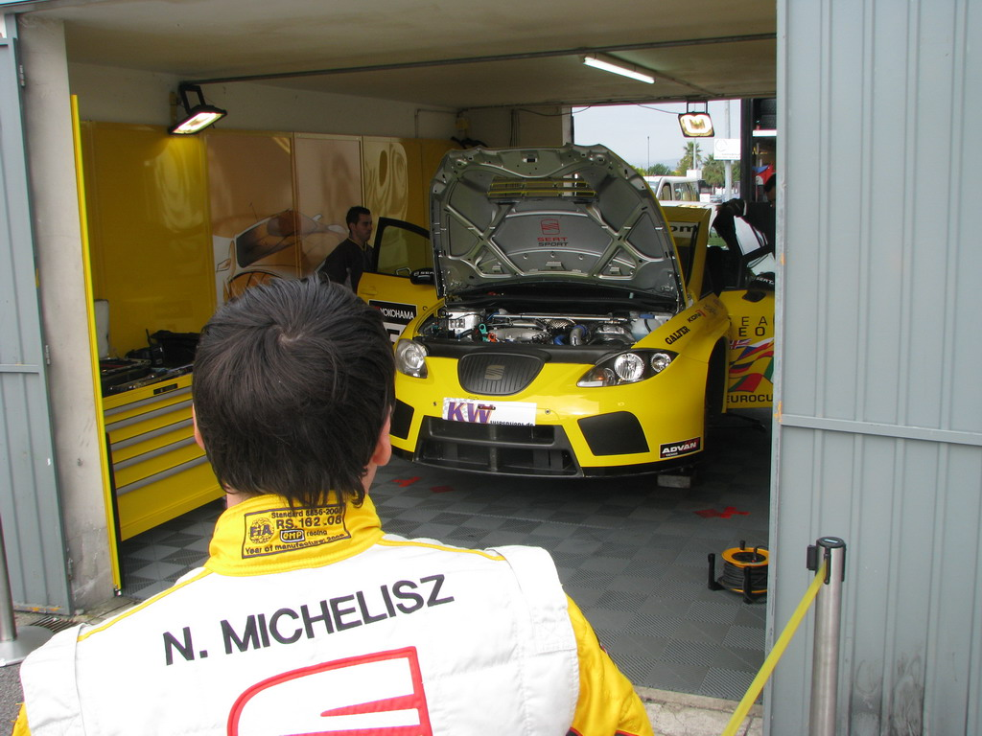
Gyorsan eltelt az este, alig vártuk a másnapi első köröket. Felemelő érzés volt, amikor a világ jelenlegi leggyorsabb túraautó technológiája kigördült a betonra, és a sürgő-forgó SEAT-osok gyűrűjéből elindult a magyar fiú a pályára.
Öt kör múlva már újra a boxban és végre faggathatom:
- Na? – igazi szakmai kérdés tőlem.
- Hát, nem erre számítottam, azt hittem könnyebb lesz, most még nagyon utálom ezt az autót.
- De, miért?
- A kigyorsítás a legnehezebb. Kicsit nagyobb gáz és kipörög a kerék, nem tud megtapadni. Az irányíthatóság szempontjából nincs különbség, de a motor a nyomaték és a váltó összhangjából még nagyon sokat kell tanulnom.
Nem tudtunk sokat beszélni, Arnau mint egy profi hajcsár, angolul zúzza kérdéseit Michelisz felé, aki precízen válaszol a rádióban. Mérnök úr minden hangot, kört, hőmérsékletet feljegyez, de még arra is van külön ember, aki kizárólag a gumik meleg nyomását méri, jegyzi.
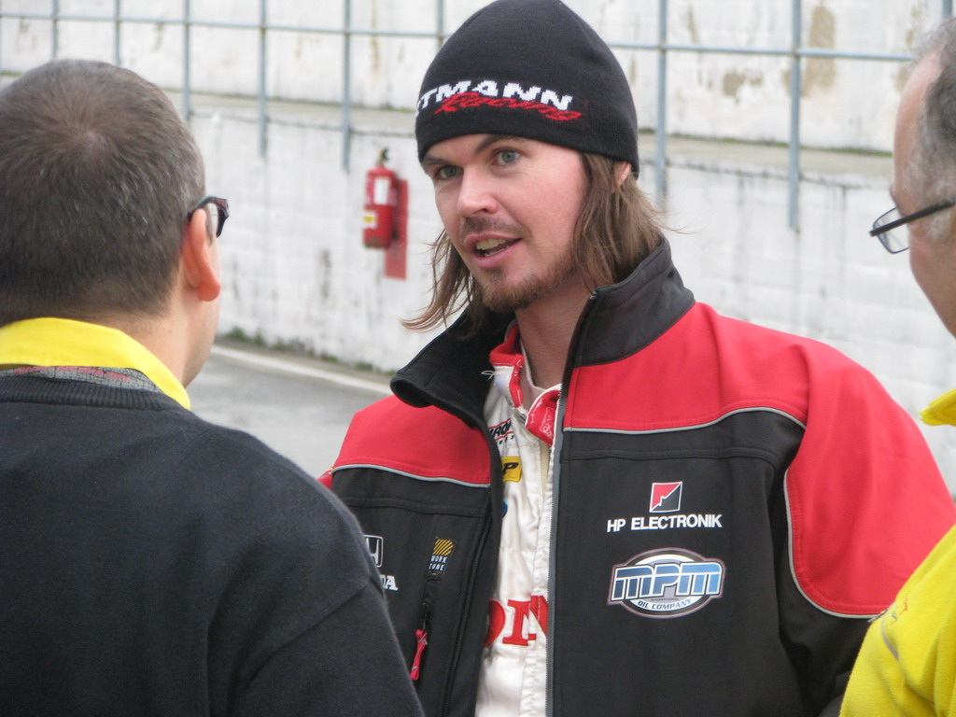
James Thompson, a WTCC-s versenyző
Az idők még nagyon csalókák, átlag 1.24 körül tart az élmezőny. Michelisz már benézett 22 közepébe is, de a stabil gyakorló körei 23-24 körül alakultak, nem nagyon látok most verhetetlen ellenfelet, de aki a bemelegítés alapján Totózik, az inkább Lottózzon! Vagyis ezt most felejtsék is el, nem tudjuk, mit csinál a többi, milyen gumin, dőléssel stb. csak azt, hogy ez itt nyerő autó lehet, ha lesz idő megtanulni.
Itt a mezőny : www.fiaetcc.com
További információk: Időterv
Live timing: itt!
Ma még kétszer egy óra gyakorlás és akkor holnap élesedik a mutatvány. És ne felejtsék, élő közvetítés vasárnap a EuroSporton!

